Kūrybiškumas ikimokykliniame amžiuje

Kūrybiškumas – tai gebėjimas reikšti naujas idėjas, originaliai mąstyti, rasti įvairių būdų problemoms spręsti. Mes puikiai žinome, kad vaikai iš prigimties yra be galo kūrybiški – jie kiekvieną dieną atranda daugybę naujų dalykų, tyrinėja aplinką, kasdien turi įveikti jiems kylančius sunkumus.
Vaiko kūrybiškumui ugdytis svarbi yra jo aplinka. Ji turi vaiką skatinti kūrybingai spręsti problemas, sužadinti jo jausmus. Vaiko erdvėje turėtų būti gausu jam neįprastų ir nepažįstamų formų, daiktų, kad jis nuolat galėtų tyrinėti, mąstyti apie skirtingų objektų kitoniškas pritaikymo galimybes.

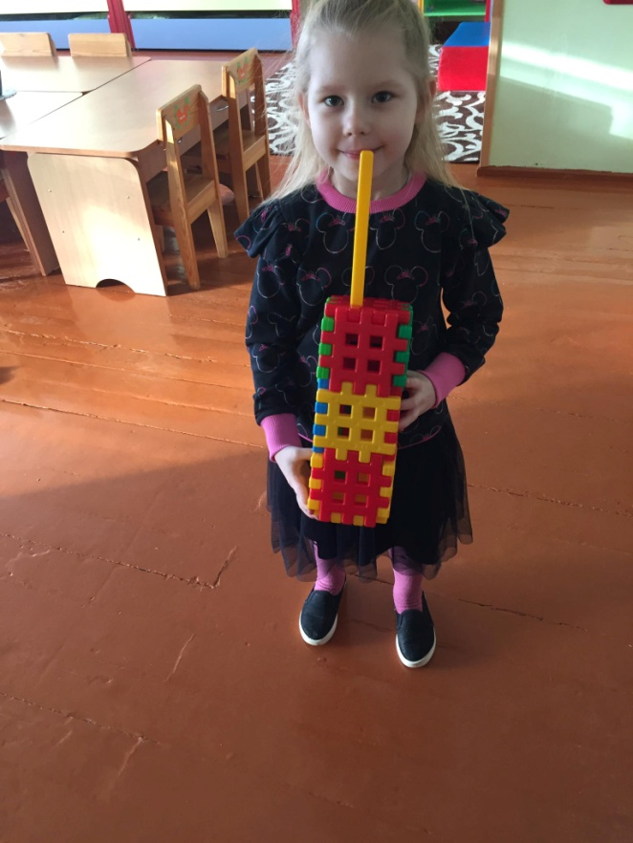
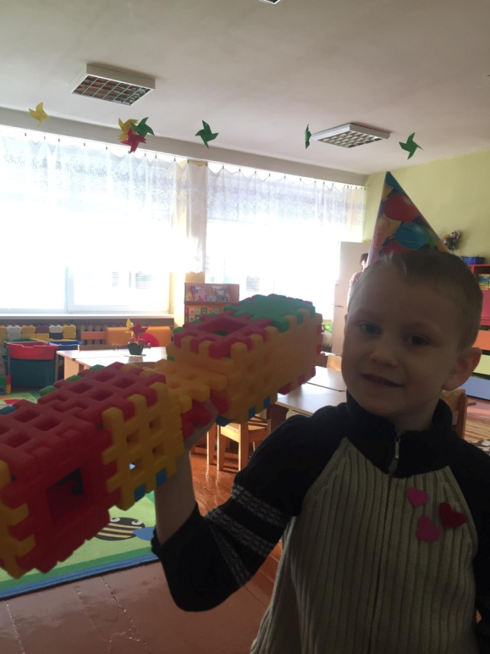

Svarbu yra leisti vaikui pačiam pabandyti išspręsti iškylančias problemas. Nedaryti už vaiką visko, geriau padėti jam suprasti, kad jis pats galėtų kurti už save, užsiimti patinkančia veikla, ieškoti nepatirtų dalykų ir patirti tikrąjį atradimo džiaugsmą.
Provokuodami vaiko mąstymą ir vaizduotę pačiais įvairiausiais klausimais, klausdami jo nuomonės, skatindami vaiką nebijoti net pačių keisčiausių atsakymų, jūs padėsite vaiko kūrybiškumui skleistis. Štai keletas vaikų minčių, posakių nugirstų ,,Drugelių“ grupėje:
,,Pavargau aš jau kramtyt.“
Auklėtojos padėjėja mergaitei pasiūlo suvalgyti obuoliuką. Mergytė sako: ,,Aš tai negaliu rutulio kąsti“ (dantukas klibėjo).
Auklėtoja suka vaikams tūtkutes saldainiams dėti po gimtadienio, mergaitė klausia: ,,Ką čia darai, auklėtoja, saldainines?“
Mergaitė, paėmusi pižamą po pietų miego, klausia auklėtojos: ,,Auklėtoja, gali man suraitot pižamą ?“(sulankstyt).
Matome, kad vaikų kūrybiškumui nėra ribų, jie ir naujų žodžių sugalvoja, nežinodami kaip išreikšti savo mintis.Vaikų kūrybiškumui skleistis padeda meninė raiška. Reikia stengtis, kad būtų naudojama kuo daugiau meninės veiklos priemonių. Sukurti kažką savo rankomis – nuostabi patirtis. 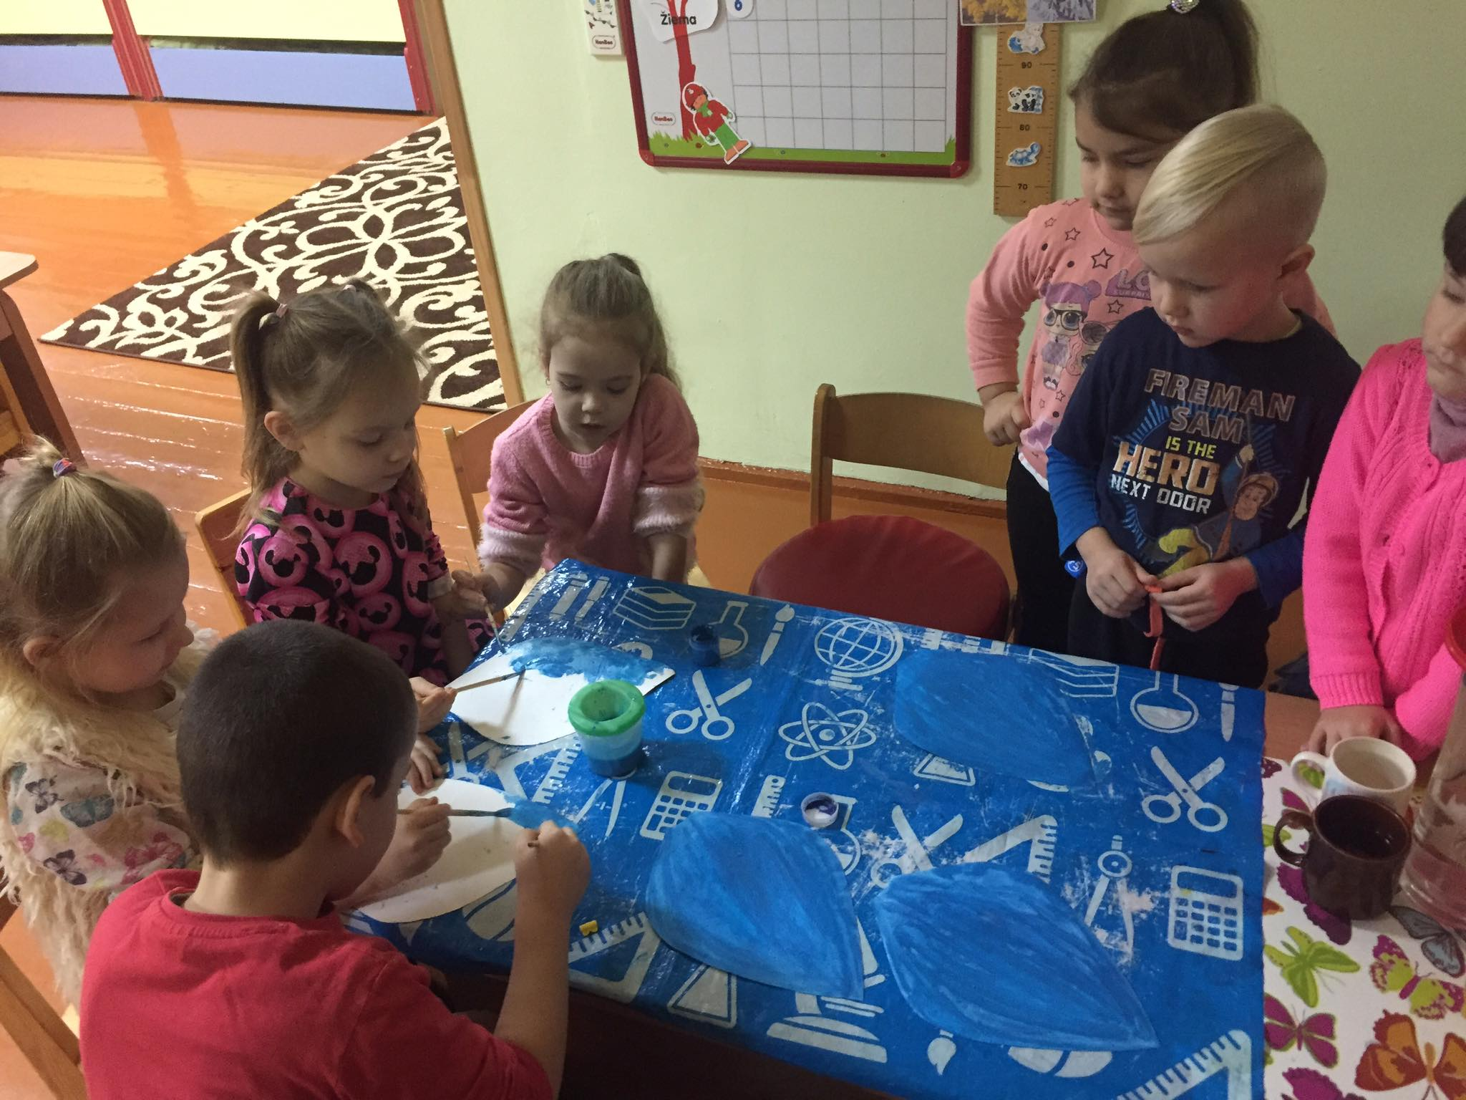

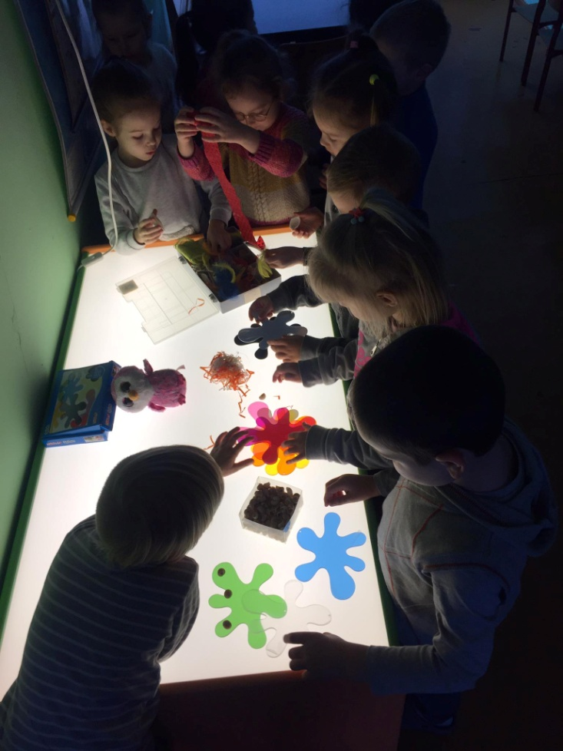
Taigi mūsų visų suaugusiųjų pareiga yra skatinti vaikų kūrybiškumą, padėti vaikui jaustis laisvam, nevaržomam. Kuo geresnėje atmosferoje vaikas augs, tuo jis bus laisvesnis ir kūrybiškesnis.
Literatūra:
- lvjc.lt staripsnis ,,Kodėl reikia lavinti vaikų kūrybiškumą.“2019-04-06
- ,,Ikimokyklinio amžiaus vaikų kūrybiškumo ir saviraiškos skatinimas per projektinę veiklą“, auklėtoja metodininkė Rima Atraškevičienė. Prieiga internete www.svietimonaujienos.lt, 2018-11-18
- Dodge D. T., Colker L. J., Heroman C. Ikimokyklinio amžiaus vaikų kūrybiškumo ugdymas. Vilnius: Presvika, 2007.

Parengė Astrida Butkeraitienė

